**Правила в жизни ребенка**

**Цели:** познакомиться с родителями, привлечь их внимание к проблемам детско-родительских отношений; установить партнерские отношения в вопросах воспитания и развития детей через работу клуба «Дочки – сыночки».

**Задачи:** создать благоприятный эмоциональный настрой родителей, дать информацию о работе Клуба; познакомить родителей с их правами и обязанностями по отношению к детям (на основе нормативно-правовой базы); помочь родителям сформировать демократический стиль взаимоотношений с детьми через знакомство с типами семейного воспитания; ознакомить с приоритетными направлениями и перспективами развития семейной политики города.

**Подготовка:** оформление плакатов с высказываниями известных педагогов, анкетирование родителей «Стиль семейного воспитания», изготовление приглашений, памятки «9 заповедей родителей», изучение нормативно-правовой базы.

# Образец приглашения

**Уважаемые _______________________________________________________**

Клуб «Дочки-сыночки» предлагает Вам уникальное путешествие в страну «Счастливой семьи», где **Вы** узнаете:

1. Права, обязанности и функции родителей.
2. Какой тип семейного воспитания характерен для Вашей семьи и как он влияет на развитие ребенка. 3. О работе координационного Совета по семейной политике в городе. **Ждем Вас** в _______________________________________________________

# Ход занятия

Перед началом занятия родителям предлагается игра-знакомство «История имени», цель которой познакомить родителей друг с другом, создать эмоционально-положительный настрой.

1. **«История имени».**

Участники по очереди рассказывают, каким образом они получили свое имя и что оно означает. Можно также рассказать о своей фамилии.

1. **Обращение к родителям**

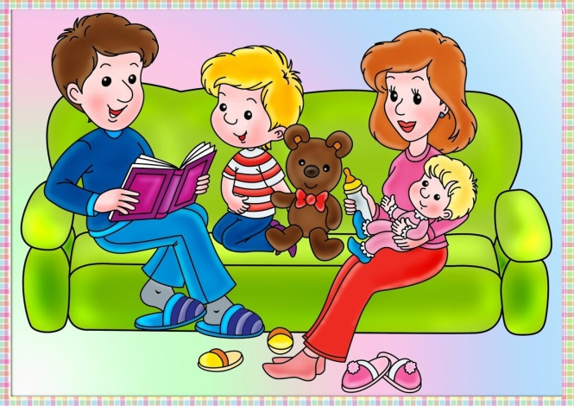

Создание родительского клуба представляет собой попытку передать родителям опыт осмысленного отношения к детям. Здесь будет осуществлена практика совместного участия в психологическом и нравственном становлении тех, кто от нас зависит, практика извлечения уроков из обыденной жизни.

Этот клуб создан для тех, кто любит детей, любит их не издалека, не любуется ими, как живой занимательной игрушкой, а любит деятельной любовью. Это клуб для любящих родителей, отдающих сердце и душу воспитанию детей.

Наши дети – это наши надежды и будущее, это наше бессмертие. Имея детей, мы не умрем бесследно: наши дети продолжат нас в будущем.

Однако дети – это не только наша радость и счастье, но и наша боль и тревога. Ведь нужно не только родить ребенка, но и воспитать его настоящим, прекрасным человеком. А это дело длительное и сложное.

Ребенок не может стать личностью в изоляции от людей, ему нужно научиться быть человеком в общении с людьми, в первую очередь с родителями!

Многие родители воспитывают своих детей так, как принято в ближайшем окружении, как воспитывали их самих, как делают их знакомые, соседи. Такая самодеятельность зачастую заканчивается печально.

У волка вырастают только волки, у тигра – тигры, у змеи - змеи, а вот у человека в результате неправильного воспитания может вырасти и волк, и тигр, и змея в человеческом облике.

Мы надеемся, что наш клуб поможет родителям приобрести нужные знания о психологии ребенка, об основных правилах воспитания детей. Мы поможем вам научиться видеть и находить верное решение возникшей проблемы в тех или иных обстоятельствах.

Мы надеемся, что посещение клуба «Дочки-сыночки» будет не только полезным, но и интересным. Многие родители узнают много нового о самих себе.

**3. «Крупицы мудрости».**

Знаменитый педагог В.А. Сухомлинский говорил«Детство – важнейший период человеческой жизни, не подготовка к будущей жизни, а настоящая, яркая, самобытная, неповторимая жизнь. И от того, как прошло детство, кто вел ребенка за руку в детские годы, что вошло в его разум и сердце из окружающего мира, – от того в решающей степени зависит, каким человеком станет сегодняшний малыш».

«Человек рождается не для того, чтобы бесследно исчезнуть никому неизвестной пылинкой… Человек оставляет себя прежде всего в человеке. В этом высшее счастье и смысл жизни. Если ты хочешь остаться в сердце человеческом – воспитывай своих детей».

**1) Знакомство родителей с типами семейного воспитания.**

**«Наседки».** При таких родителях дом подобен ухоженному курятнику. Папы и мамы выказывают беспредельную любовь и заботу о своих чадах. Они то и дело звонят с работы, проверяя, благополучно ли разогрет суп, понравился ли десерт, сколько раз покушал. Они беспокоятся о каждой мелочи, привносят в жизнь ребенка постоянную суету и ощущение назойливой опеки. Чаще всего от такой опеки страдают единственные и младшие дети.

Как с этим бороться? Развивать в ребенке самостоятельность и делать это не «разово», а изо дня в день.

**«Экспериментаторы».** Придерживаются принципа «ты все должен делать сам», ссылаясь при этом на расхожий довод: «А вот я в твои годы…», стремясь подготовить своих отроков встретить все превратности судьбы. Такие родители как бы экспериментируют на них, взваливая на их неокрепшие плечики непосильный груз взрослых забот, отчего те чувствуют себя скорее подавленными, чем самостоятельными. Перевоспитать таких мам нелегко. Такие дети чувствуют себя лишенными родительской любви. В дальнейшем перегрузка скажется на физическом и психическом состоянии ребенка.

**«Мечтатели».** Эти родители видят в своем ребенке будущего Ньютона, Софью Ковалевскую или пытаются вылепить из него свою точную копию. Всю свою жизнь и жизнь ребенка они подчиняют этой цели, пытаясь пресечь любое другое отклонение или увлечение сына или дочери. Таким образом, родители ломают волю ребенка, ребенок может стать посредственностью в выбранной ими для него роли.

**«Неудачники».** У таких родителей ностальгия по тому времени, когда дети были маленькими, послушными. Они постоянно вспоминают прошлое, считают себя неудачниками и прогнозируют, что их детей ждет такая же заурядная участь.

**«Преуспевающие».** Антипод родителей-неудачников – тип занятых бизнесменов, добивающихся своих целей. У них есть все для комфортно обустроенной жизни, кроме времени на своих детей. Они редко разговаривают со своими детьми по душам, не играют с ними, перепоручают их нянькам, бабушкам. Они даже не догадываются, что во всем изобилии игрушек, одежды и сладостей их ребенок абсолютно несчастен.

1. Знакомство родителей с результатами анкетирования по изучению стиля воспитания в семье (обсуждение «+» и «—» каждого стиля).
2. Девять заповедей родителей (раздается как памятка):
3. Не жди, что твой ребенок будет таким, как ты, помоги ему стать собой!
4. Не требуй от ребенка платы за все, что ты для него делаешь.
5. Не вымещайте на ребенке свои обиды, чтобы в старости не есть горький хлеб, ибо что посеешь, то и взойдет.
6. Не относись к его проблемам свысока: тяжесть жизни дана каждому по силам, его ноша может быть тяжела не меньше твоей.
7. Не унижай!
8. Не мучь себя, если не можешь чего-то сделать для своего ребенка, а мучь, если можешь, но не делаешь.
9. Помни: для ребенка сделано недостаточно, если сделано не все.
10. Умей любить чужого ребенка, не делай чужому того, чего не хотел бы, чтобы другие сделали твоему.
11. Люби своего ребенка любым: неталантливым, неудачным. Общаясь с ним, радуйся, потому что ребенок – это праздник, который пока с тобой.

**Нормативно-правовая база семьи** (знакомство с Законом «Об образовании РФ», Семейным кодексом РФ, Конвенцией о правах ребенка).